Participação Disciplinar¹

Nome da Escola: EB António Bento Franco

O Aluno:____________________________ Nº _____ Ano/Turma_______ Data:_____/____/_____

O/A Participante: _________________________
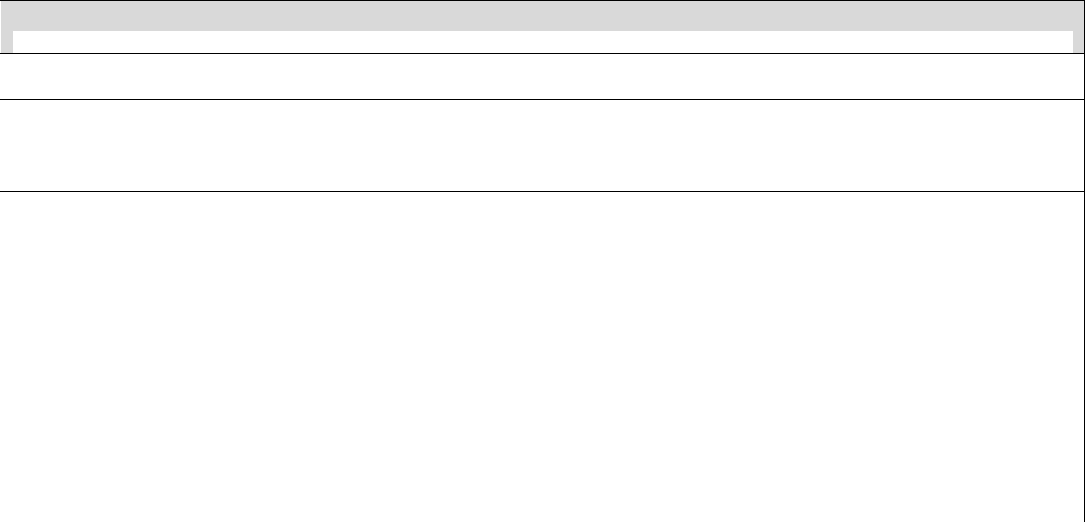

Informação sobre a regra desrespeitada pelo aluno:

Ausência de cartão magnético

Recusa em cumprir as instruções dadas

Uso de linguagem ofensiva ou incorreta

Agressão física a

Sai da escola sem a respetiva autorização

Telemóvel/outros equipamentos multimédia

Danifica bens materiais

Posse ou consumo de substâncias ilícitas (tabaco, por ex.)

Outro ou

Descrição

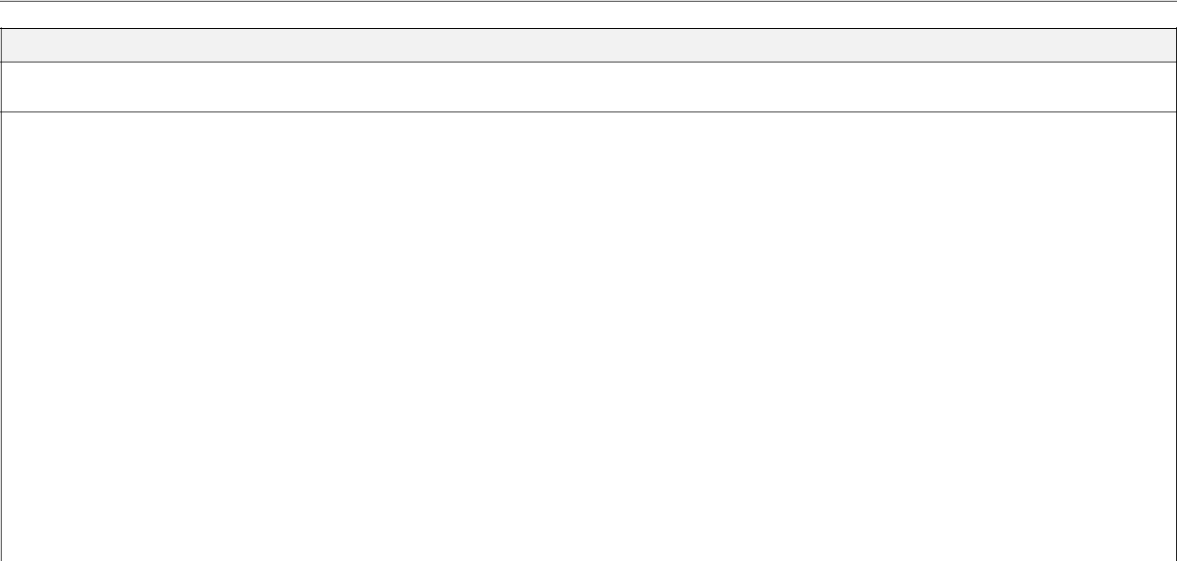

Medida Aplicada pelo Diretor de Turma/Professor Tutor

Realização de tarefas de conservação, manutenção e auxílio nos diferentes serviços

Realização de tarefas pedagógicas na escola e/ou em casa

Realização de trabalho relacionado com a infração

Supressão de intervalos durante um período de tempo definido²

Impedimento de utilização de determinados espaços/serviços escolares

Repreensão escrita ao EE

Proposta de transferência de turma

Proposta para medida sancionatória

O Encarregado de Educação/aluno tomou conhecimento
___________________________________________

 | Cumpriu |  | Não cumpriu³
Data ____/____/_______ | O responsável pela aplicação da medida
_______________________________

- Para Assistentes Operacionais e alunos. Encaminhar a Participação para o Diretor de Turma/Professor titular do aluno.

- Não aplicável ao 1º ciclo

- É aplicada nova medida: REGISTAR NESTE IMPRESSO ASSINALANDO À FRENTE DA NOVA MEDIDA COM A DATA.

